Lisboa, 13 de Agosto de 2020

Exmos. Senhores,

Como já deve ser do vosso conhecimento, foi publicado o Dec. Lei nº. 27-B/2020 de 19 de Junho e a Resolução do Conselho de Ministros nº. 41, em que foram estabelecidos os novos Apoios ao Emprego na Retoma, designados por “Apoio à Retoma Progressiva” e “Incentivo financeiro extraordinário à normalização da atividade empresarial”.

Para dar cumprimento ao disposto na legislação acima mencionada a PMR vem agora disponibilizar as alterações necessárias à Aplicação PMR – Gestão de Pessoal na Versão 6.230.

O “Apoio à Retoma Progressiva” vem substituir o Regime de Layoff Simplificado e tem como principais pressupostos:
- A progressiva convergência da retribuição do trabalhador para os 100% do seu salário;
- O pagamento pela Empresa da totalidade das horas trabalhadas;
- A progressiva redução da isenção das Contribuições para a Segurança Social e a compensação da perda de receita da Segurança Social pelo Orçamento do Estado.

O “Incentivo financeiro extraordinário à normalização da atividade empresarial” é dirigido às empresas que tenham beneficiado do Regime de Layoff Simplificado e que não tenham acedido ao mecanismo de Apoio à Retoma Progressiva” e consiste em:
- Apoio one-off (1 mês)
No valor de 1xSMN por posto de trabalho que tenha estado em Regime de Layoff Simplificado;
- Apoio ao longo de 6 meses
No valor de 2xSMN por trabalhador (pagos em duas ou três tranches ao longo de 6 meses);
Redução de 50% de Contribuições para a Segurança Social nos primeiros 3 meses.

Se nos três meses seguintes ao final da concessão do apoio houver criação líquida de emprego face aos três meses homólogos e empresa fica isenta de pagamento de contribuições à Segurança Social pelo período de dois meses na proporção do ganho de emprego desde que o mantenha por um período de 6 meses.

Para resolver todas estas questões, foi necessário criar novos campos e novas opções na Configuração da Rotina, no Ficheiro de Pessoal, no Utilitário que faz a atualização das Fichas dos Empregados e na Criação Automática de Movimentos, que passamos a descrever e que deverão ser preenchidos de acordo com as condições e a realidade de cada Empresa.

PROCEDIMENTOS:

Configuração da Rotina:

Novo Separador “Layoff”

De acordo com o que já estava determinado antes destas alterações, recomendamos que seja criada uma Configuração da Rotina com a Data “Em vigor desde” correspondente à Data Início do Regime de Layoff ou do Apoio a definir.
Chamamos ainda a atenção que a Data “Em vigor desde” tem que ser definida no Separador “Processamento” da Configuração da Rotina.

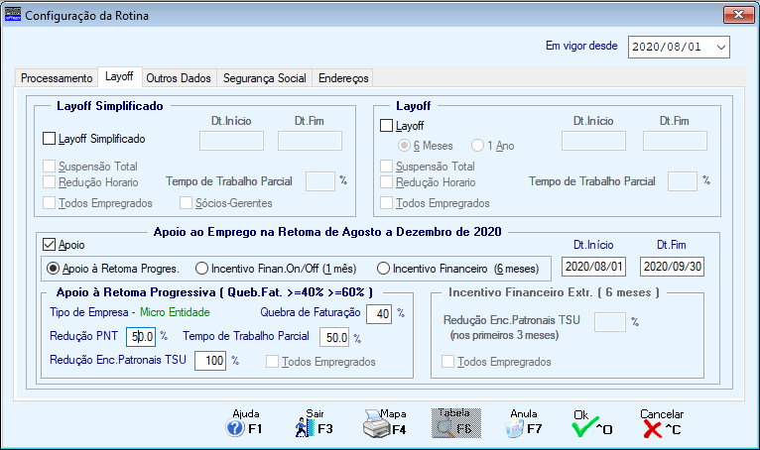

Foi criado um novo separador, para preenchimento dos dados referentes ao Layoff Simplificado, ao Layoff Convencional (já existente antes do Layoff Simplificado e que o nosso programa não tratava) e aos novos Apoios ao Emprego na Retoma.

O tratamento do Layoff Simplificado mantem-se, chamamos no entanto a atenção que apenas podem continuar a beneficiar deste regime as Empresas que permanecem encerradas por determinação do Governo, ou as Empresas que tenham apresentado os requerimentos iniciais no mês de Junho (até ao dia 30), e que podem prorrogar mensalmente a aplicação desta medida até ao máximo de 3 meses.

Chamamos a atenção que a opção “Todos Empregados” apenas está disponível para o Regime de Layoff Simplificado, para as restantes opções será feito oportunamente.

Novos Blocos:

Bloco “Layoff”
Os campos a preencher são em tudo idênticos aos do Layoff Simplificado, sendo que esta medida pode ter a duração de 6 meses ou de 1 ano.

Bloco “Apoio ao Emprego na Retoma”

Opção “Apoio à Retoma Progressiva”

“Tipo de Empresa“

Assume o que está definido na Configuração da Empresa, no separador “Dados Fiscais” no Bloco “Regimes”.

Para as Empresas que sejam apenas utilizadoras da Aplicação PMR – Gestão de Pessoal, este campo provavelmente não estará preenchido, sendo assim necessário ir preenche-lo.

Alertamos ainda que se por qualquer motivo este campo da Configuração da Empresa for alterado durante a vigência destes novos Apoios, deverão entrar na Configuração da Rotina de Pessoal e gravar os dados do Separador “Layoff” para que fique de acordo com a nova definição do Tipo de Empresa.

“Quebra de Faturação”

Deverá ser preenchida e percentagem da Quebra de Faturação.

“Redução PNT”

Deverá ser preenchida a percentagem de Redução do Período Normal de Trabalho.

“Tempo Trabalho Parcial”

É calculado automaticamente conforme o preenchido no campo anterior “Redução PNT”.

“Redução Encargos Patronais TSU”

Deverá ser indicada a percentagem de Redução nos Encargos Patronais TSU, conforme o Tipo de Empresa e as condições do Apoio.

Alertamos que em relação ao preenchimento dos campos acima, o programa vai validar a Redução PNT e a Redução Encargos Patronais TSU de acordo com a % de Quebra de Faturação, conforme os limites impostos na legislação, ou seja:

Quebra de Faturação ≥ 40%
Redução PNT em Ago./Set. até 50%
Redução PNT em Out./Dez. até 40%

Quebra de Faturação ≥ 60%
Redução PNT em Ago./Set. até 70%
Redução PNT em Out./Dez. até 60%

Redução Encargos Patronais TSU
Grandes Empresas (Regime Geral) em Ago./Set. 50%
em Out./Dez. Sem redução
MPMES (Peq. Entidades/Micro Entidades) em Ago./Set. Isenção Total em Out./Dez. 50%

Opção “Incentivo Financeiro On/Off (1 Mês)”

Uma vez que este Apoio não carece de qualquer intervenção do programa, esta opção é apenas informativa, para ficar registado que a Empresa beneficiou deste Apoio.

Opção “Incentivo Financeiro Extr. (6 Meses)”

“Redução Encargos Patronais TSU”

Se assinalada a opção “Incentivo Financeiro Extr. (6 meses)” é automaticamente preenchido com 50%, que corresponde à redução a que têm direito durante os primeiros 3 meses.

Esta Redução irá ser aplicada a partir da Data Início indicada para este Apoio.

O número de meses em que vai ser aplicada esta Redução dos Encargos Patronais depende do tempo que o empregado esteve em Layoff, e essa indicação tem que ser preenchida na Ficha de cada Empregado.

A Redução dos Encargos Patronais é aplicada nos seguintes termos:
- Durante o 1º. Mês da concessão do Apoio para os Empregados que estiveram em Layoff Simplificado por um período inferior ou igual a um mês;
- Durante os dois primeiros meses da concessão do Apoio para os Empregados que estiveram em Layoff Simplificado por um período superior a um mês e inferior a três meses;
- Durante os três primeiros meses da concessão do Apoio para os Empregados que estiveram em Layoff Simplificado por um período igual ou superior a três meses;

Se nos três meses seguintes ao final da concessão deste Apoio houver Criação Líquida de Emprego face aos três meses homólogos, a empresa fica isenta de pagamento de contribuições para a Segurança Social pelo período de dois meses, na proporção do ganho de emprego desde que se mantenha esse ganho de emprego por um período de seis meses.

Neste caso, na Tabela da Segurança Social, deverá ser criado um novo Código com as características seguintes:

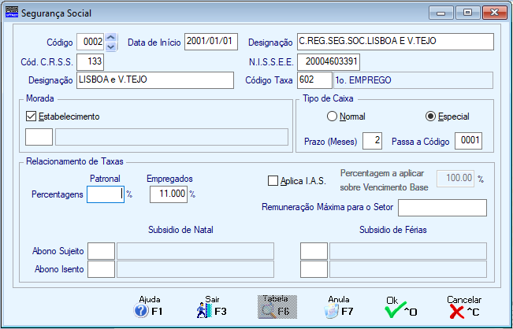
Percentagem “Patronal” =0 uma vez que vai ter Isenção Enc. Patronais
Tipo de Caixa “Especial”
“Prazo (meses)”=2
“Passa a Código” Indicar o Código da Taxa Normal
No final dos dois meses passará a ser utilizado Código da Taxa Normal.

Na Ficha do Empregado no separador “Profissionais”, “Instituições” deverá ser preenchido o campo “Mês Início 1º.Empreg/Criação Liq.”.

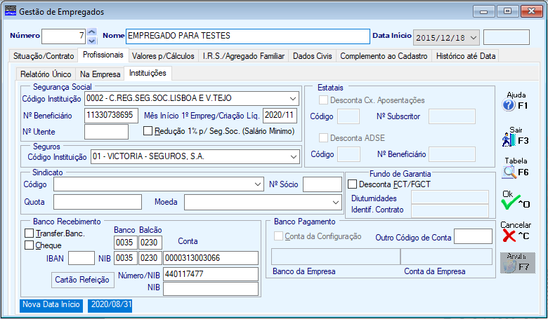

Ficha do Empregado:

Novo Separador “Layoff”

À semelhança da Configuração da Rotina, também na Ficha dos Empregados, no separador “Valores p/Cálculos” foi criado um novo separador “Layoff” para preenchimento dos dados referentes ao Layoff Simplificado, ao Layoff Convencional (já existente antes do Layoff Simplificado e que o nosso programa não tratava) e aos novos Apoios ao Emprego na Retoma.

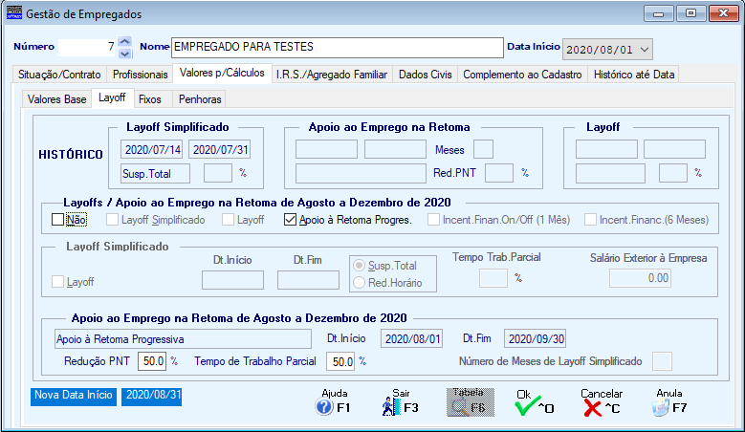
Na área HISTÓRICO estarão os dados referentes ao Layoff ou Apoios anteriores

Bloco “Layoffs/Apoio ao Emprego na Retoma”

Desde que esteja definida uma Configuração de Rotina e que seja executado o Utilitário “Atualização Empregados Layoff/Apoio”, neste Separador “Valores p/Cálculos” será criada uma nova data igual à da Configuração da Rotina e estes campos serão preenchidos com os dados definidos nessa mesma Configuração da Rotina.

Se assinalar o campo “Não”, será porque este Empregado não está em qualquer um dos Regimes de Layoff ou de Apoios, nesse caso todos os campos seguintes ficarão indisponíveis.

Se assinalado o campo “Layoff Simplificado” ou “Layoff” os procedimentos são em tudo idênticos ao que já estava em funcionamento antes desta alteração.

Se assinalado o campo “Apoio à Retoma Progressiva” os campos “Dt. Início”, “Dt. Fim”, “Redução PNT” e “Tempo Trabalho Parcial” devem ficar preenchidos com os dados definidos na Configuração da Rotina para a Data respetiva, desde que seja executado o Utilitário “Atualização Empregados Layoff/Apoio”, podem no entanto ser alterados aqui na Ficha do Empregado.

Se assinalado o campo “Incentivo Financ.On/Off (1 Mês)” ficará preenchido o campo “Dt. Início” conforme o definido na Configuração da Rotina, podendo ser alterada.
Mais nenhum dos outros campos são necessários, uma vez que este é um Apoio que apenas tem a ver com um valor dado pela Segurança Social aos Empregadores, mas que não envolve qualquer procedimento a executar pelo programa.
Trata-se portanto, apenas de poder ficar registado que houve esse Apoio.

Se assinalado o campo “Incentivo Financ. (6 Meses)” para além da “Dt. Início” ficará também preenchida a “Dt. Fim” em função do que estiver definido no campo “Número de Meses de Layoff Simplificado”. Este campo fica preenchido com o que for definido no Utilitário “Atualização Empregados Layoff/Apoio” no campo “Meses Layoff”, mas também pode ser definido aqui na Ficha do Empregado.

Para as Empresas em que o Apoio seja “Incentivo Financ. (6 Meses)”, o campo “Número de Meses de Layoff Simplificado” tem obrigatoriamente que estar preenchido, porque disso depende o Nº. de Meses em que vai ser aplicada a Redução de Encargos Patronais TSU, conforme já mencionado acima.

Utilitário “Atualização Empregados Layoff/Apoio”

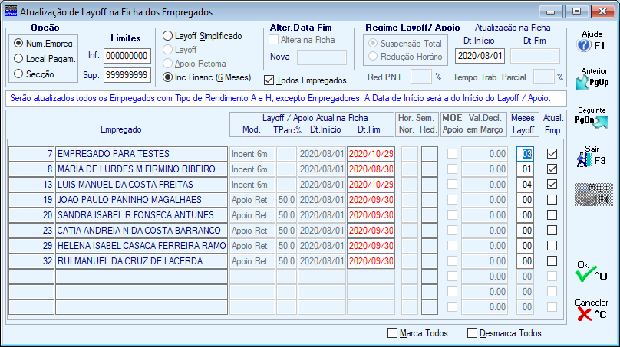

Os procedimentos a executar no Utilitário são em tudo idênticos aos que já existiam, sendo que, existem novas opções e novos campos

Novas opções:

Bloco “Opção”

Na primeira caixa acima indicada com a seta, deverá assinalar qual o Layoff ou Apoio que pretende atualizar nas Fichas dos Empregados.

Aparecerá sempre assinalado por default, o que está definido na Configuração da Rotina para a Data com que entrar na Aplicação.

Novos Campos:

“Todos Empregados”

Se assinalado, serão sempre visualizados todos os Empregados, mesmo que já tenham sido atualizadas as Fichas, para que possa, se for caso disso, proceder a alterações.

“Meses Layoff”

Conforme já mencionado acima, este campo é necessário estar preenchido quando o Apoio selecionado for “Incentivo Financ.(6 Meses).

Caso não preencha este campo aqui no Utilitário, então terá que entrar nas Fichas de cada um dos Empregados e preencher o campo “Número de Meses de Layoff Simplificado”.

Criação Automática de Movimentos:

Nesta opção será possível fazer a Criação das Faltas referentes ao Layoff Simplificado, Layoff ou Apoio à Retoma Progressiva.

Não é necessário criar novos Códigos de Faltas nem de Abonos, podem ser utilizados os que já existiam, o programa irá criar os Movimentos de acordo com a situação definida em cada um dos Empregados.

Recolha de Movimentos:

- No tratamento dos Movimentos, quando recolhe o Código da Falta serão pedidas as datas de início e fim da Falta (a data início deverá coincidir com a data início do Layoff ou do Apoio).

O processamento será feito, tendo em conta o número de dias recolhido, será calculado o valor correspondente para o código da Falta criado para este efeito, será também calculado o valor da Compensação Retributiva referente a esses mesmos dias, que serão processados no código do Abono criado para este efeito.

Trabalho em Presenças:

No Tratamento dos Movimentos, deverá ser recolhido com o Código habitual do Venc. Base o número de Dias ou Horas trabalhados até à data em que entraram no regime de Layoff ou de Apoio e com o novo Código de Abono criado recolher o número de dias a partir da data em que entraram em Layoff ou Apoio.

Na Emissão de Recibos deixou de ser impresso o Valor Unitário (Dia/Hora) para o Abono referente à Compensação Retributiva.

Estamos ao dispor para qualquer esclarecimento que seja necessário.

Catarina Soares

